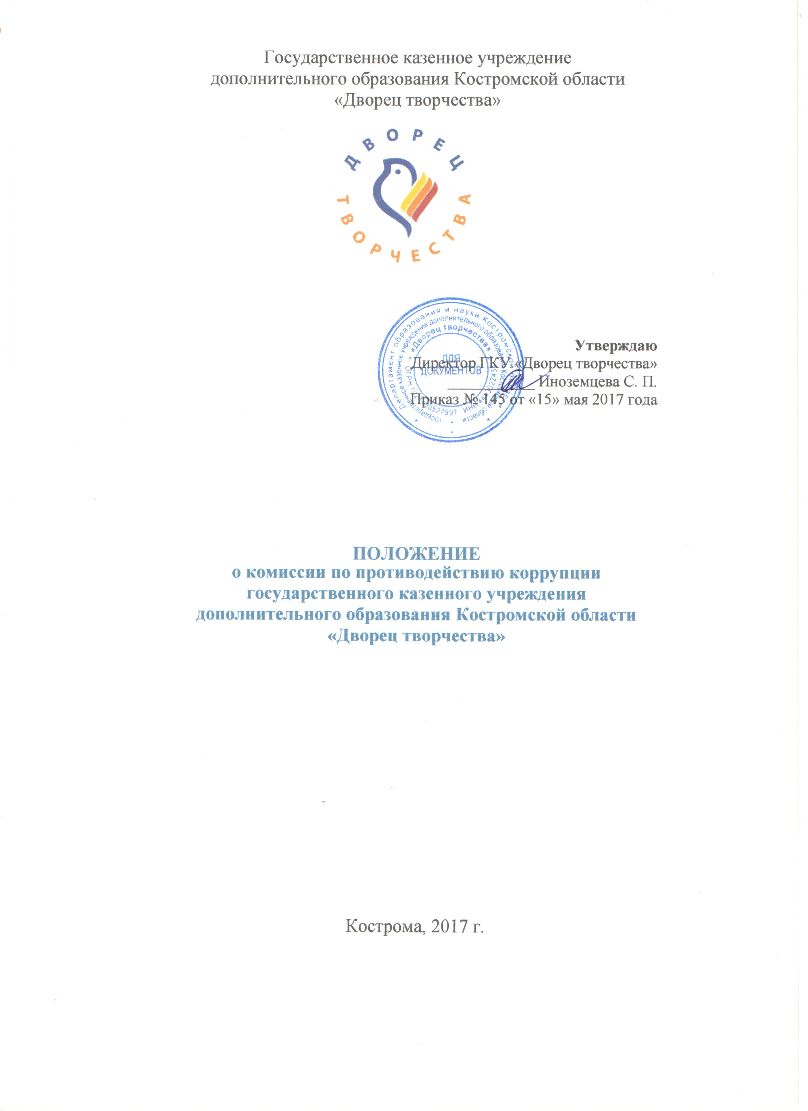
1. Общие положения
- Положение о комиссии по противодействию коррупции государственного казенного учреждения дополнительного образования Костромской области «Дворец творчества» (далее – Положение) разработано с учетом положений Конституции Российской Федерации, Указа Президента Российской Федерации №364 от 15.07.2015 г. «О мерах по совершенствованию организации деятельности в области противодействия коррупции», Федеральном законом РФ №273-ФЗ от 25.12.2008 г. «О противодействии коррупции, Уставом государственного казенного учреждения дополнительного образования Костромской области «Дворец творчества» (далее – Учреждение).
- Настоящее Положение определяет порядок деятельности, задачи и компетенцию комиссии по противодействию коррупции Учреждения (далее – Комиссия).
- Комиссия в своей деятельности руководствуется Конституцией Российской Федерации, действующим законодательством РФ, в том числе Законом РФ №273-ФЗ от 25.12.2008 г. «О противодействии коррупции», нормативными актами Министерства образования и науки Российской Федерации, Уставом Учреждения, другими нормативными правовыми актами Учреждения, а также настоящим Положением.
- Комиссия осуществляет комплекс мероприятий по:
- выявлению и устранению причин и условий, порождающих коррупцию;
- выработке оптимальных механизмов защиты от проникновения коррупции в Учреждении, снижению в ней коррупционных рисков;
- созданию единой системы мониторинга и информирования сотрудников Учреждения по проблемам коррупции;
- антикоррупционной пропаганде и воспитанию;
- привлечению общественности и СМИ к сотрудничеству по вопросам противодействия коррупции в целях выработки у сотрудников и обучающихся навыков антикоррупционного поведения, а также формирования нетерпимого отношения к коррупции.
  - Для целей настоящего Положения применяются следующие понятия и определения:
Коррупция – это противоправная деятельность, заключающаяся в использовании лицом предоставленных должностных или служебных полномочий с целью незаконного достижения личных и (или) имущественных интересов.
Противодействие коррупции – скоординированная деятельность федеральных органов государственной власти, органов государственной власти субъектов РФ, органов местного самоуправления муниципальных образований, институтов гражданского общества, организаций и физических лиц по предупреждению коррупции, уголовному преследованию лиц совершивших коррупционные преступления, минимизации и (или) ликвидации их последствий.
Коррупционное правонарушение – как отдельное проявление коррупции, влекущее за собой дисциплинарную, административную, уголовную или иную ответственность.
Субъекты антикоррупционной политики – органы государственной власти и местного самоуправления, учреждения, организации и лица, уполномоченные на формирование и реализацию мер антикоррупционной политики, граждане.
В Учреждении субъектами антикоррупционной политики являются:
- все сотрудники Учреждения;
- обучающиеся и их родители (законные представители);
- физические и юридические лица, заинтересованные в качественном оказании дополнительных образовательных услуг обучающимся Учреждения.
Субъекты коррупционных правонарушений – физические лица, использующие свой статус вопреки законным интересам общества и государства для незаконного получения выгод, а также лица, незаконно предоставляющие такие выгоды.
Предупреждение коррупции – деятельность субъектов антикоррупционной политики, направленная на изучение, выявление, ограничение либо устранение явлений условий, порождающих коррупционные правонарушения, или способствующих их распространению.

2. Задачи Комиссии
  - Комиссия создается для решения следующих задач:
  - координирует деятельность Учреждения по устранению причин коррупции и условий им способствующих, выявлению и пресечению фактов коррупции и её проявлений;
  - вносит предложения, направленные на реализацию мероприятий по устранению причин и условий, способствующих коррупции в Учреждении;
  - вырабатывает рекомендации для практического использования по предотвращению и профилактике коррупционных правонарушений в деятельности Учреждения;
  - взаимодействует с правоохранительными органами по реализации мер, направленных на предупреждение (профилактику) коррупции и на выявление субъектов коррупционных правонарушений.

3. Порядок формирования и деятельность Комиссии
  - Состав членов Комиссии рассматривается и утверждается на Общем собрании работников (конференции) Учреждения. Ход рассмотрения и принятое решение фиксируется в протоколе, а состав Комиссии утверждается приказом директора.
  - В состав Комиссии входят:
- представители из числа педагогических работников Учреждения;
- представители из числа работников Учреждения, не относящихся к числу педагогических работников;
- представитель первичной профсоюзной организации работников Учреждения.
  - Присутствие на заседаниях Комиссии ее членов обязательно. В случае отсутствия возможности членов Комиссии присутствовать на заседании, они вправе изложить свое мнение по рассматриваемым вопросам в письменном виде.
  - Заседание Комиссии правомочно, если на нем присутствует не менее двух третей общего числа его членов. В случае несогласия с принятым решением, член Комиссии вправе в письменном виде изложить особое мнение, которое подлежит приобщению к протоколу.
  - Член Комиссии добровольно принимает на себя обязательства о неразглашении сведений, затрагивающих честь и достоинство граждан и другой конфиденциальной информации, которая рассматривается (рассматривалась) Комиссией. Информация, полученная Комиссией, может быть использована только в порядке, предусмотренном федеральным законодательством об информации, информатизации и защите информации.
  - Из состава Комиссии выбирается председатель, который назначает из состава Комиссии заместителя председателя и секретаря. Председатель Комиссии, заместитель председателя Комиссии, секретарь Комиссии, равно как и члены Комиссии, осуществляют свою деятельность на общественных началах.
  - Заместитель председателя Комиссии, в случаях отсутствия председателя Комиссии, по его поручению, проводит заседания Комиссии.
  - Секретарь Комиссии:
- организует подготовку материалов к заседанию Комиссии, а также проектов его решений;
- информирует членов Комиссии о месте, времени проведения и повестке дня очередного заседания Комиссии, обеспечивает необходимыми справочно-информационными материалами.

4. Полномочия Комиссии
  - Комиссия координирует деятельность Учреждения по реализации мер противодействия коррупции.
  - Комиссия вносит предложения на рассмотрение педагогического совета Учреждения по совершенствованию деятельности в сфере противодействия коррупции, а также участвует в подготовке проектов локальных нормативных актов по вопросам, относящимся к ее компетенции.
  - Участвует в разработке форм и методов осуществления антикоррупционной деятельности и контролирует их реализацию.
  - Рассматривает предложения о совершенствовании методической и организационной работы по противодействию коррупции в Учреждении.
  - Содействует внесению дополнений в локальные нормативные акты с учетом изменений действующего законодательства.
  - В зависимости от рассматриваемых вопросов, к участию в заседаниях Комиссии могут привлекаться иные лица, по согласованию с председателем Комиссии.
  - Решения Комиссии принимаются на заседании открытым голосованием простым большинством голосов присутствующих членов Комиссии и носят рекомендательный характер, оформляется протоколом, который подписывает председатель Комиссии, а при необходимости, реализуются путем принятия соответствующих приказов и распоряжений директора Учреждения, если иное не предусмотрено действующим законодательством. Члены Комиссии обладают равными правами при принятии решений.

5. Председатель Комиссии
  - Определяет место, время проведения и повестку дня заседания Комиссии, в случае необходимости привлекает к работе специалистов.
  - Информирует Общее собрание работников (конференцию) о результатах реализации мер противодействия коррупции в Учреждении.
  - Дает соответствующие поручения своему заместителю, секретарю и членам Комиссии, осуществляет контроль за их выполнением.
  - Подписывает протокол заседания Комиссии.

6. Внесение изменений в настоящее Положение
  - Внесение изменений и дополнений в настоящее Положение осуществляется путем подготовки проекта Положения в новой редакции заместителем председателя Комиссии.
  - Представление и принятие проекта Положения на заседании Общего собрания работников (конференции) Учреждения.
  - Утверждение Положения директором Учреждения.

7. Порядок создания, ликвидации, реорганизации и переименования
  - Комиссия создается, ликвидируется, реорганизуется и переименовывается приказом директора по решению Общего собрания работников (конференции) Учреждения.

